Indicação nº_____/2022

Ao Exmaº.
Sra. Presidente
Emília Guedes Fulcher
Câmara de Vereadores
Canela – RS

Senhor Presidente,

O vereador subscrito, no uso de suas atribuições legais, na forma do art. 156, §§ 1º e 2º, do Regimento Interno, solicita ao Poder Executivo o encaminhamento desta INDICAÇÃO, para que seja feito um abrigo de ÔNIBUS na Rua 1 de JANEIRO no bairro Santa Marta, em frente a escola Adolfo Seibt.

Justificativa

A indicação procede de pedidos da comunidade que na busca de uma melhor forma ou maneira para o uso do transporte coletivo, pedem essa melhoria, a mesma poderá se ater ao uso do abrigo metálico já existente no local á transformando no abrigo de ônibus, bem em frente ao Colégio citado a cima.

Canela, 31 de outubro de 2022.
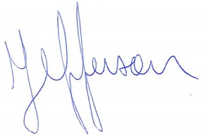
Jefferson de Oliveira
Vereador-líder da Bancada do MDB

